BDAA实验室机试平台CODIA上机操作流程说明

# 注册账号

* 1. 点击 <https://code.bdaa.pro/>，首次登陆 CODIA 时会进入首页，点击右上角注册按钮。

推荐使用 Chrome、Firefox、360、搜狗等浏览器的极速模式。

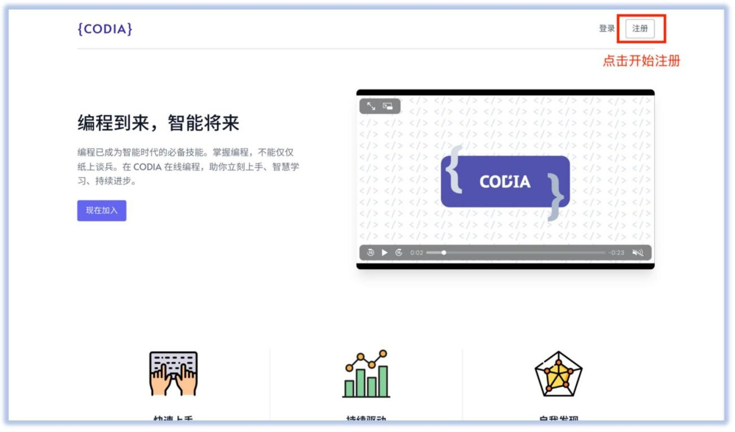

* 1. 填写用户名和昵称，并点击“注册”；**请记住用户名、邮箱和密码，用于登录。（注：用户名请使用真实姓名，以方便成绩核对。）**

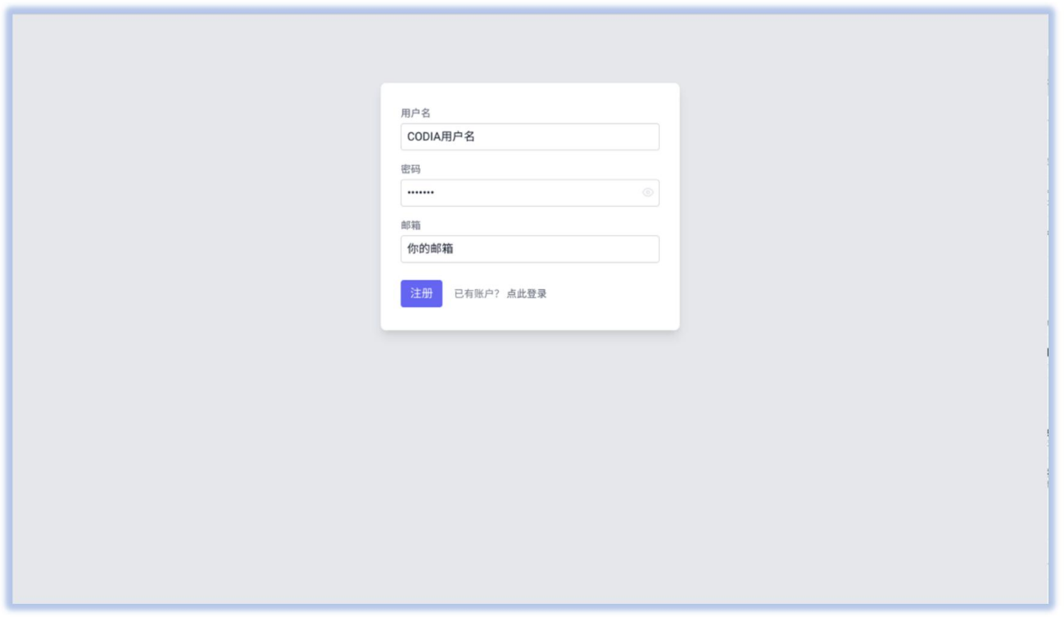

注册完成后会进入登陆页面，需要用户登陆：

* 1. 登陆后进入首页：

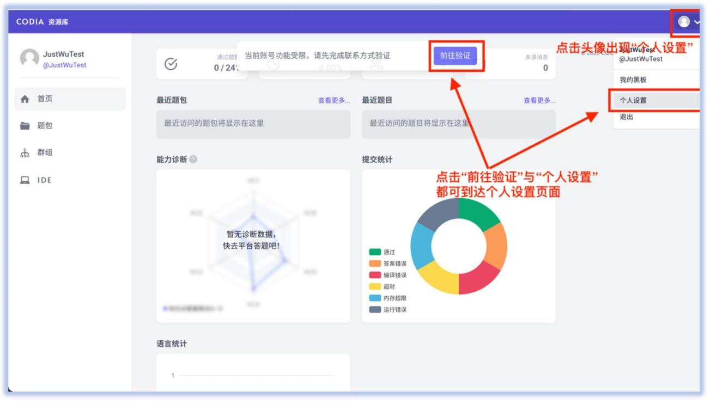

补充个人信息，修改内容包括：真实姓名、学校、考号（请填写身份证号码）。点击“保存修改”，然后验证邮箱/手机，邮箱/手机验证后会返回到此页面，最后点击“CODIA”会到首页。（**必须要验证邮箱或手机才可以有答题权限**）

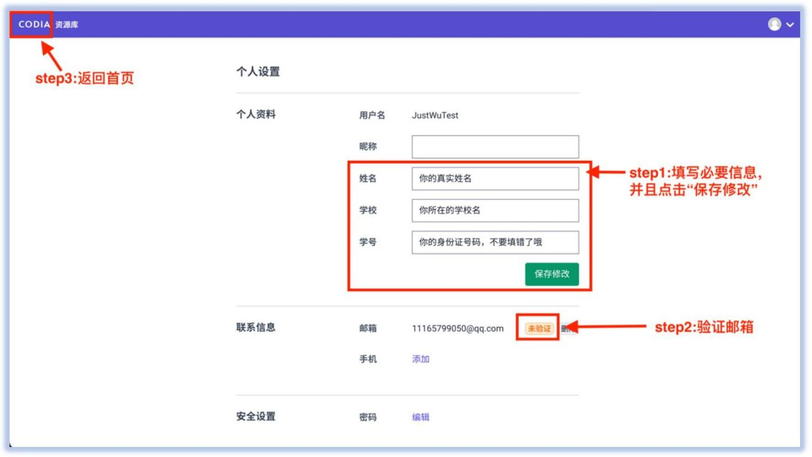

# 登录

在首页点击“登录”后，进入如下界面填写注册时的账号与密码：

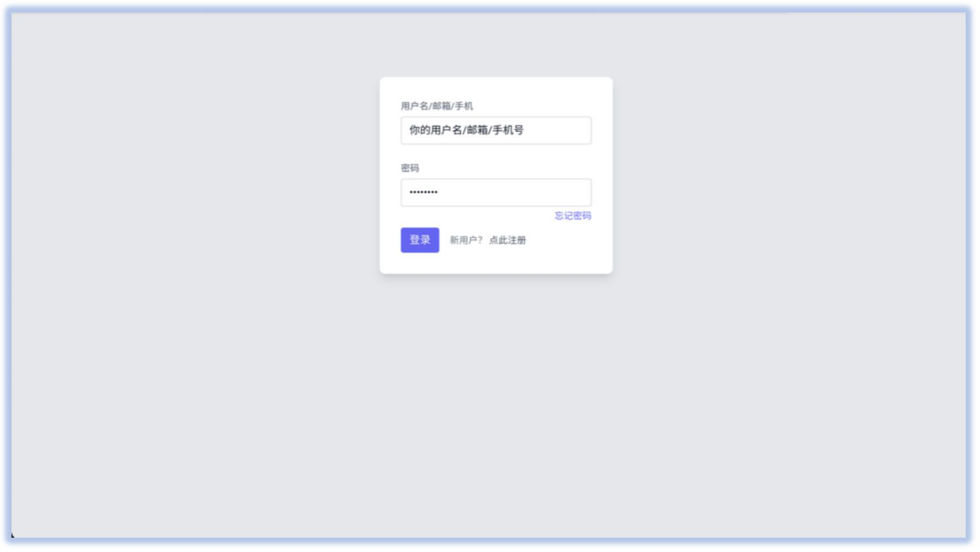

# 进入机试页面

1. 在首页最上方找到当前机试题包，点击“题包名称”按钮，并输入密码，进入机试考场；（**注：机试题包名称与密码会在考前发布，图中所示题包为说明样例题包，非机试题包**。）

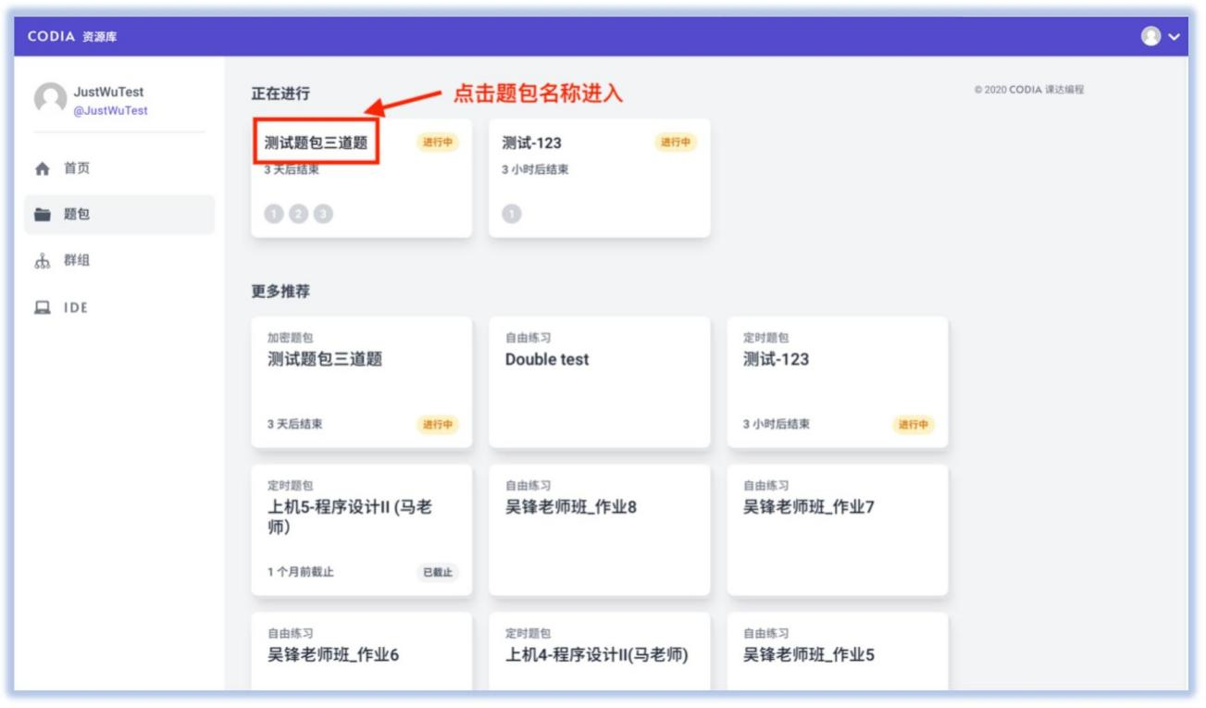

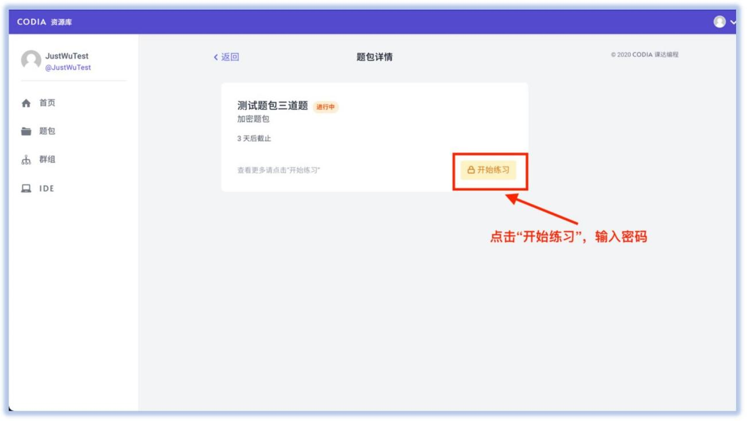

1. 点击题目名称，进入编程页面答题；

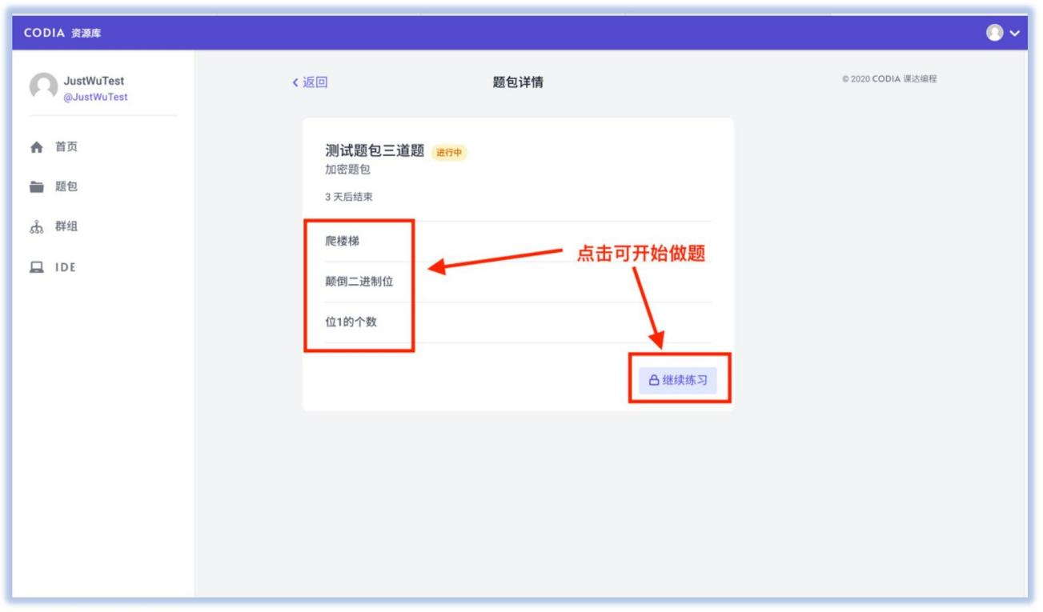

1. 答题

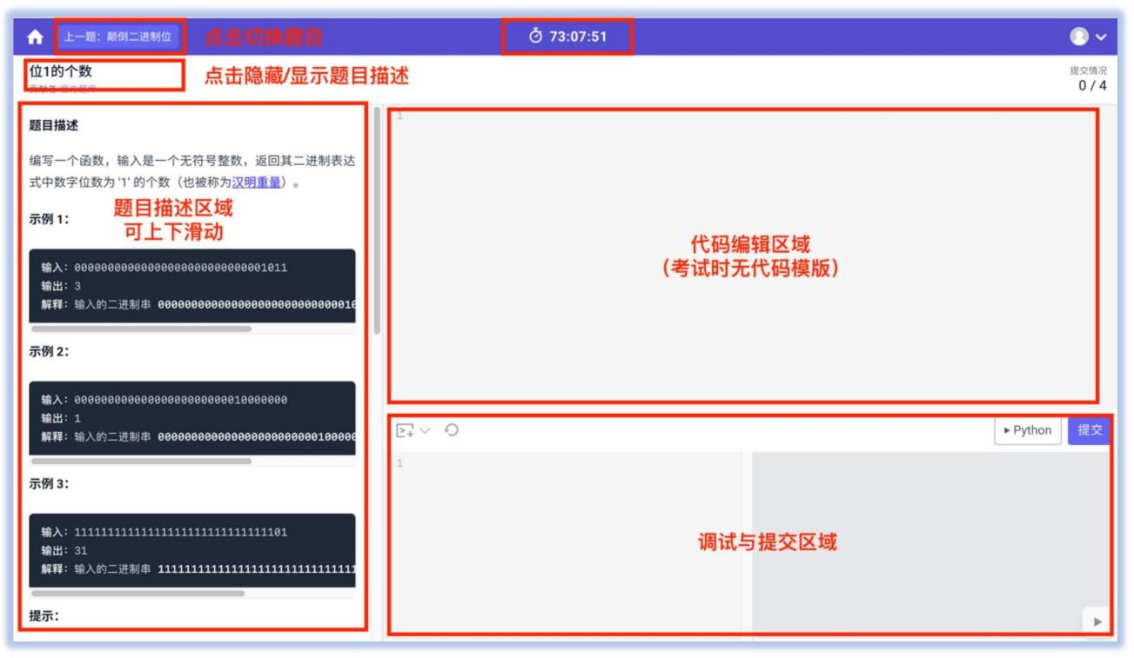**上机考试时，无代码模版。**

1. 调试程序

在编程过程中，可以在线测试代码，如上图所示，点击“样例输入”区域的每个测试样例的输入部分或者点击“打开调试区域”，即可打开调试区域

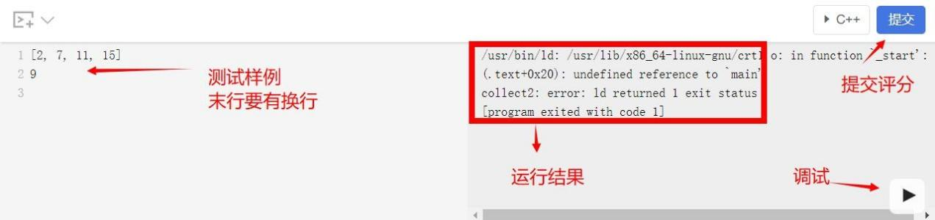可以自定义在“测试样例”区域，编辑样例，并点击“调试”按钮测试程序，运行结果区域显示程序运行情况（**调试只能检验程序是否可以正常运行，并依据测试样例输出测试结果**）。

注：对于部分用户可能会出现点击测试样例没有跑测结果的现象，例如：

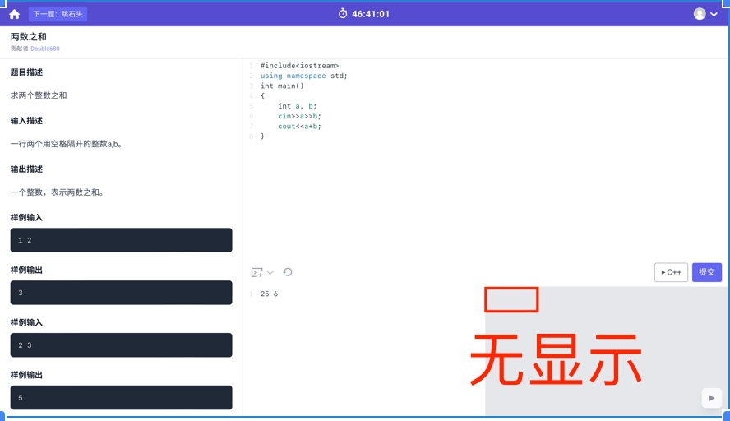

这种情况的出现是因为代码写的不够规范（换行符缺失等）。

这时可通过多次点击调试按钮得到跑测结果，无需要联系监考人员。

1. 提交程序

当完成编程后，点击“提交按钮”，即可提交你的代码，运行结果会反馈是否提交成功。**如果不成功，请率先检查网络状况；如果网络状况良好并且提交数次不成功后，请及时联系监考人员处理**。

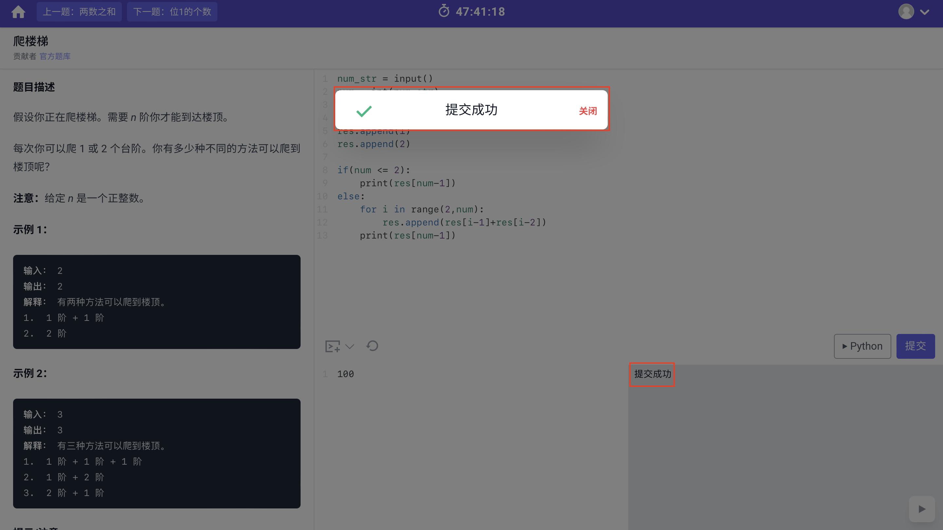

1. 其他说明

（1） 编程语言及版本

上机平台共有 7 中编程语言可以选择，如下图所示：

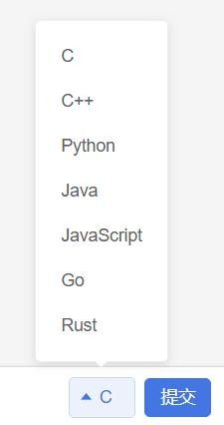

每种选项对应的版本为：

|  |  |
| --- | --- |
| 选项 | 版本 |
| C | gcc:9 |
| C++ | gcc:9 |
| Python | python:3.8 |
| Java | openjdk:15 |
| JavaScript | node:lts |
| Go | golang:1.13 |
| Rust | rust:1.41 |

建议使用 Python 或 C++（注：python 无法安装库）

1. 为了让大家更熟悉上机环境，创建了 BDAA2022考研机试练习，密码为 634846，大家可模拟练习。

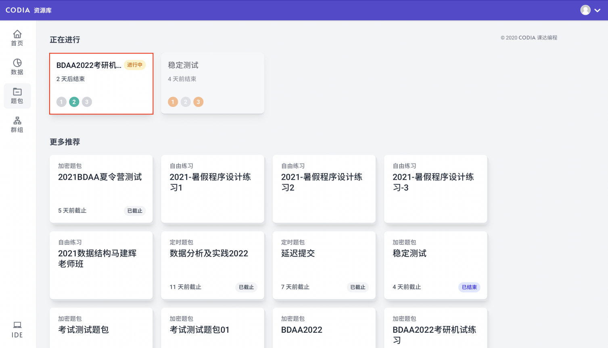

如若无法在首页中找到相应题包，可在资源库-题包中遍历找出。

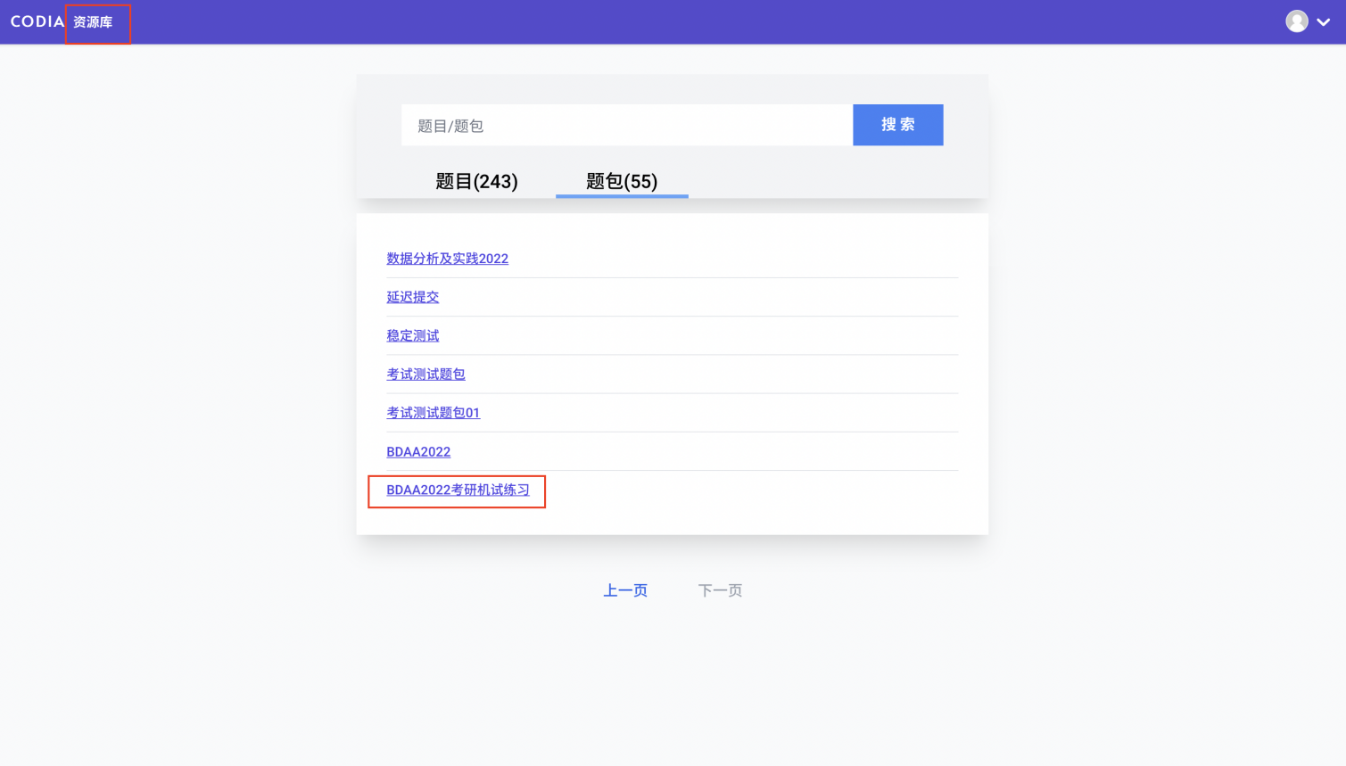

**最后，祝大家机试顺利！**